МИНИСТЕРСТВО ОБРАЗОВАНИЯ РЕСПУБЛИКИ БЕЛАРУСЬ

Учреждение образования

«Гродненский государственный университет имени Янки Купалы»

Факультет математики и информатики

**Кафедра современных технологий программирования**

ФИЛИПЬЕВ ВАЛЕРИЙ ДМИТРИЕВИЧ

**Разработка головоломки «Lines»**

Курсовая работа

студента 2 курса специальности

1-40 01 01 «Программное обеспечение информационных технологий»

дневной формы получения образования

|  |  |
| --- | --- |
|  | Научный руководитель  Домбровский Павел Эдуардович,  преподаватель кафедры современных технологий программирования |
|  |  |

Гродно, 2017

**РЕЗЮМЕ**

Филипьев Валерий Дмитриевич

Курсовая работа – «Разработка головоломки «Lines», 31 страница, 17 иллюстраций, 5 использованных источников.

Ключевые слова – геометрическая фигура, графический элемент, C#, Windows Forms.

Цель исследования – разработка головоломки «Lines», с удобным и простым пользовательским интерфейсом.

Для достижения заданной цели были поставлены следующие задачи – реализация пользовательского интерфейса, добавление и расположение графических элементов для отображения поля игры на экране, разработка общепонятных инструментов для работы с программой.

Объект исследования – графическое отображение фигур.

Предмет исследования – основные функции и способы реализации головоломки.

Методы исследования: анализ, синтез, системный подход, формализация.

СОДЕРЖАНИЕ

ВВЕДЕНИЕ 5

ГЛАВА 1 АНАЛИЗ ПРЕДМЕТНОЙ ОБЛАСТИ 6

1.1 Описание предметной области 6

1.2 Анализ существующих решений 7

1.2.1 Головоломка Color Lines российской компании Gamos 8

1.2.2 Версия данной головоломки компании KDiamond 9

1.3 Вывод по главе 1 10

ГЛАВА 2 ПРОЕКТИРОВАНИЕ ГОЛОВОЛОМКИ «Lines» 11

2.1 Постановка основных задач 11

2.2 Проектирование функций головоломки 11

2.3 Разработка пользовательского интерфейса 12

2.4 Разработка сценария работы головоломки 14

2.4.1 Начало головоломки 14

2.4.2 Ввод имени игрока 15

2.4.3 Новая игра 15

2.4.4 Полный экран/В окно 15

2.4.5 Настройки 15

2.5 Вывод по главе 2 16

ГЛАВА 3 РЕАЛИЗАЦИЯ ГОЛОВОЛОМКИ «LINES» 17

3.1 Реализация основных функций 17

3.2 Реализация хранения настроек игры 20

3.3 Реализация псевдомногопоточности 23

3.4 Реализация пользовательского интерфейса 24

3.4.1 Использованные компоненты 24

3.4.2 Реализация взаимодействия графического интерфейса с программой 24

3.4.3 Алгоритм высчитывания и присуждения призового места………………………26

3.5 Работа с головоломкой 26

ЗАКЛЮЧЕНИЕ 30

СПИСОК ИСПОЛЬЗОВАННЫХ ИСТОЧНИКОВ 31

ВВЕДЕНИЕ

На сегодняшний день трудно представить человека, который не играл в головоломки на компьютере типа «Сапёр» или «Пасьянс паук». Почти каждое из них является программируемыми. Так как эти офисные головоломки очень популярны, от них требуется максимальная простота выполнения действий, удобность и корректность работы.

Цель курсовой работы – реализация развитой и углубленной модели головоломки, которая, с точки зрения пользователя будет соответствовать полному набору возможностей удобного офисного софта, а с другой, осуществлять свою работу согласно по принципам, применяемым в реальных головоломках.

Первый раздел пояснительной записки включает в себя анализ предметной области, изучение готовых решений. Второй раздел посвящен проектированию системы, построению алгоритма работы программы. Третий раздел отражает реализацию программы, механизм и результаты ее работы.

ГЛАВА 1  
АНАЛИЗ ПРЕДМЕТНОЙ ОБЛАСТИ

* 1. Описание предметной области

Головоломка «Lines» — логическая компьютерная игра, написанная с помощью Windows Forms и графики GDI+. Можно изменять фигуры, которыми хочешь играть и цвет. Также можно вводить имя игрока и на выходе видеть сколько набрано очков.

В головоломках выделяют следующие действия в игре:

* новая игра
* полноэкранный/оконный режим
* изменение имени игрока
* настройки игры
* выход

И следующие основные функции:

* имя пользователя
* изменение цвета и формы фигур
* список лучших игроков
* текущие очки
  1. Анализ существующих решений

Так как первая версия игры была выпущена в 1992 году, а также её клоны немного позже, эта игра давно пользуется успехом среди офисного софта.

На сегодняшний день можно выделить следующие версии данной головоломки:

1.2.1 Головоломка Color Lines российской компании Gamos

На следующем рисунке представлен главный экран головоломки Color Lines:

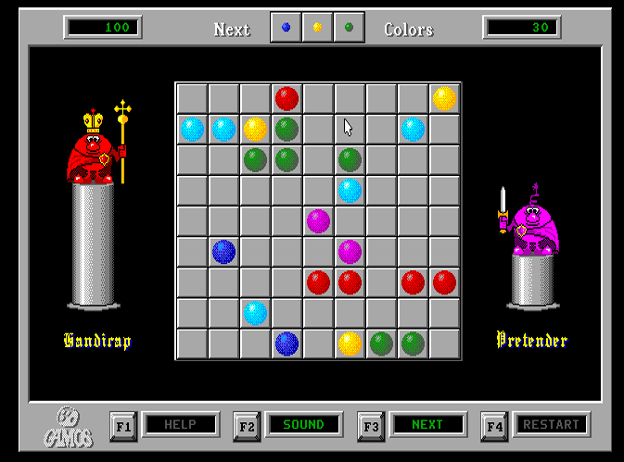

**Рисунок 1.1 – Головоломка Color Lines российской компании Gamos**

В данном версии можно выделить следующие достоинства:

* Простой и удобный интерфейс
* Прямое взаимодействие игры и пользователя

К недостаткам относятся:

* Отсутствие списка лучших игроков
* Невозможность изменить цвет и форму фигуры
* Отсутствие адаптивности для главного окна

1.2.2 Версия данной головоломки компании KDiamond

Следующая версия 2005 года стала еще хуже, исходя из предыдущего примера. На данном рисунке представлен главный экран головоломки компании KDiamond:

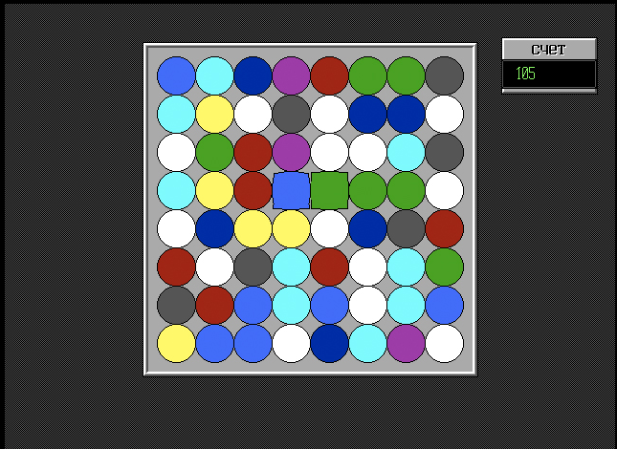

**Рисунок 1.2 – Головоломка компании KDiamond**

В данном эмуляторе можно выделить следующие достоинства:

* Понятный интерфейс

К недостаткам стоит отнести:

* Полное отсутствие каких-либо дополнительных функций для удобства игры
  1. Вывод по главе 1

В первой главе был проведен анализ предметной области. Были выделены основные характеристики и черты данной головоломки, разобраны несколько существующих решений, такие как: версия головоломки Color Lines российской компании Gamos и версии компании KDiamond. Для каждого решения были отмечены достоинства и недостатки.

ГЛАВА 2  
ПРОЕКТИРОВАНИЕ головоломки «Lines»

2.1 Постановка основных задач

На основе анализа, проведенного в главе 1, можно выделить требования, которым разрабатываемая головоломка должна соответствовать:

* достаточное количество функций для удобства игры
* иметь простой и понятный интерфейс

Опираясь на данные требования, необходимо разработать набор основных функций приложения, а также макет пользовательского интерфейса для дальнейшего их воплощения в приложении.

2.2 Проектирование функций головоломки

В первой главе были разобраны примеры реализации головоломок. На их основе можно выделить набор функций приложения, которые необходимо разработать. Рассмотрим эти функции:

* имя игрока, который сейчас играет и очки
* изменение цвета и формы фигур
* иметь кнопки с различными действиями, такими как: Новая игра, полный экран и т.д.

Когда наши фигуры одного цвета будут образовывать линию из 5 и более фигур, игроку будут засчитываться очки и в конце игры будет видно, сколько набрано очков и на каком месте находится.

При выборе цвета, можно выбирать любой цвет, который необходим.

Для выполнения вышеуказанных действий головоломка должна иметь выбор между фигурами, выбор цвета, ввод имени игрока и список лучших игроков.

Так же должно быть адаптивное окно, изменяя размеры которого, наше игровое поле не выподало бы из вида.

2.3 Разработка пользовательского интерфейса

Пользовательский интерфейс – интерфейс, обеспечивающий передачу информации между пользователем-человеком и программно-аппаратными компонентами компьютерной системы.

Теперь на основе определения из предыдущего параграфа необходимо разработать сам пользовательский интерфейс.

С точки зрения взаимодействия с пользователем следует выделить следующие элементы главного экрана:

* новая игра
* полный экран/в окно
* изменить имя
* настройки
* выход
* поле лучших игроков и их очки
* текущий игрок и его очки
* само поле для игры

При окончании игры, если игрок набрал больше очков, чем в списке, он поднимается в рейтингах и записывается в данный список.

Макет главного окна предоставлен на рисунке 2.1:

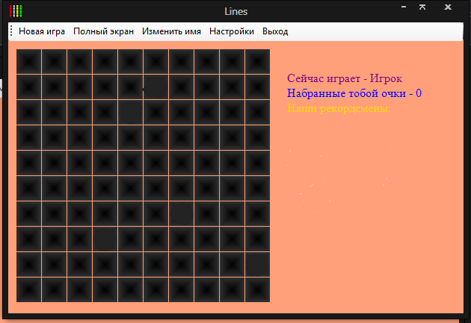

Рисунок 2.1 – Макет главного окна

Макет окна ввода имени игрока:

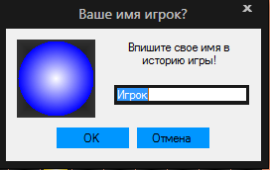

Рисунок 2.2 – Макет окна ввода имени

Макет поля лучших игроков:

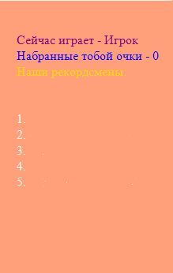

Рисунок 2.3 – Макет поля лучших игроков

2.4 Разработка сценария работы головоломки

2.4.1 Начало головоломки

Во время запуска нашей игры открывается главное окно с нашим полем для игры, в котором изначально появляются 5 фигур в любом месте этого поля.

2.4.2 Ввод имени игрока

При нажатии на кнопку «Изменить имя» появляется окно с полем изменения текущего имени игрока.

2.4.3 Новая игра

В случае, если игроку не нравится начальная позиция фигур или ситуация становится безвыигрышной, он может перезапустить поле, нажав «Новая игра». При этом будет меняться только положение наших первых 5 фигур в поле.

2.4.4 Полный экран/В окно

При нажатии этих кнопок, окно либо занимало всё пространство экрана, либо только его часть.

2.4.5 Настройки

В настройках можно выбирать цвет, форму фигуры. При изменении формы фигуры будут меняться все 3 типа фигур, цвет задаётся каждому типу фигур по отдельности. Тем самым давая выбор игроку сделать игру более приятной и комфортной.**2.5 Вывод по главе 2**

В данной главе была выполнена работа по проектированию приложения: выделены основные функции, разработаны макеты пользовательского интерфейса, а также сценарии работы приложения.

ГЛАВА 3  
РЕАЛИЗАЦИЯ головоломки «Lines»

3.1 Реализация основных функций

Для реализации основных функций программы были написаны различные классы и функции. А также реализован интерфейс на Windows Form, с вводом имени игрока, изменение цвета и формы фигур, размер главного окна.

Вспомним основные функции головоломки:

* имя текущего игрока
* изменение цвета и формы фигур
* список лучших игроков
* текущие очки

Так как особенностью разработанной головоломки является удобный и простой интерфейс, с дополнительными функциями для удобства самого процесса игры. А именно с помощью:

* Windows Forms — интерфейс программирования приложений(API), отвечающий за графический интерфейс пользователя и являющийся частью Microsoft.NET Framework. Данный интерфейс упрощает доступ к элементам интерфейса Microsoft Windows за счет создания обёртки в управляемом коде.
* GDI+ — один из трёх основных компонентов или «подсистем», вместе с ядром и Windows API, составляющих пользовательский интерфейс. Отвечает за отрисовку линий и кривых, отображение шрифтов и обработку палитры. Предназначен для простых игр, которые не требуют быстрой и 3D-графики.

На следующих рисунках показана структура Windows Forms (рис. 3.1) и (рис. 3.2)

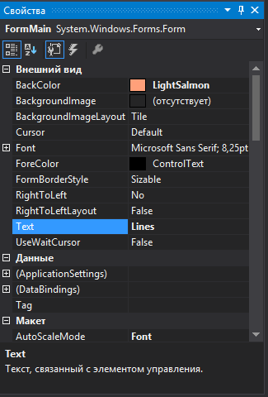

Рисунок 3.1 – Структура Windows Forms

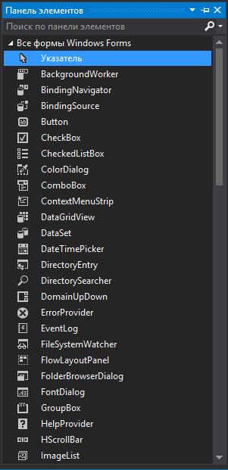

Рисунок 3.2 – Структура Windows Forms

Таким образом этот интерфейс позволяет сделать нам графический интерфейс, сделать простой доступ к элементам интерфейса Microsoft Windows, а также разработчик может использовать Windows Forms на любом С-подобном языке.

Также в GDI+ были выделены следующие модели:



Рисунок 3.3 – Модели GDI+

* Rhombus — модель, описывающая фигуру ромба, то есть графического элемента нашей игры (изменение цвета и использование данной фигуры как основной в игре(если она была выбрана как основная)).
* Ellipse — модель, описывающая фигуру круга, то есть графического элемента нашей игры (изменение цвета и использование данной фигуры как основной в игре(если она была выбрана как основная)).
* Rectangle — модель, описывающая фигуру квадрата, то есть графического элемента нашей игры (изменение цвета и использование данной фигуры как основной в игре(если она была выбрана как основная)).

3.2 Реализация хранения настроек игры

Для сохранения и чтения настроек используется класс **BinaryFormatter**. **BinaryFormatter** упрощает процедуру сохранения объекта или группы объектов. Сохранение осуществляется в двоичном формате, достоинство такого формата - компактность и возможность сохранения объектов любой сложности, недостаток - невозможность непосредственного редактирования сохраненного файла. Структура данного класса представлена на рисунке 3.4:

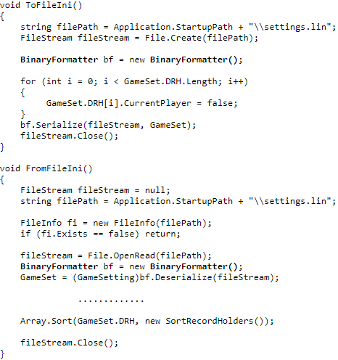

Рисунок 3.4 – Структура класса сохранения настроек игры

Для проверок последовательностей из 5 и более геометрических фигур в исходнике применяется класс **List(T)** появившийся в **.NET Framework 2.0**. Данный класс удобен тем, что может содержать любые типы объектов, имеет простые процедуры добавления и удаления элементов, при извлечении элементов не требуется приведение типов. Проще говоря **List(T)** почти идеальный динамический массив:

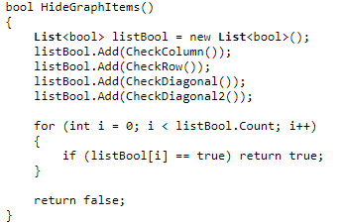

Рисунок 3.5 – Структура класса List(T)

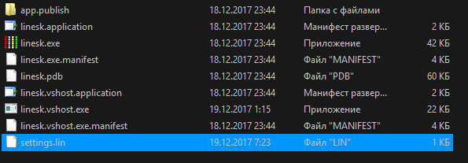

**Рисунок 3.6 – Файл хранения настроек игры**

3.3 Реализация псевдомногопоточности

Также, при разработке программы, для улучшения реакции приложения и структуры программы, а также эффективного использования ресурсов системы была реализована псевдомногопоточность. Она позволяет пользователю выполнять операции, не дожидаясь полного завершения одной задачи, чтобы начать выполнение другой.

Например, использование таймеров в нашей головоломке для создания анимации активности графоэлемента дает псевдомногопоточную работу приложения.

3.4 Реализация пользовательского интерфейса

3.4.1 Использованные компоненты

При разработке графического интерфейса пользователя были использованы следующие компоненты:

* Окно — непосредственно контейнер, содержащий остальные элементы.
* Поля текстового ввода — позволяют пользователю вводить имя текущего игрока.
* Боковое поле — для отображения информации рекордсменов
* Кнопки — при нажатии на которые пользователь может запустить программно связанное с этим нажатием событие.
* Игровое поле с самими графоэлементами – для непосредственного прохождения самой игры.

3.4.2 Реализация взаимодействия графического интерфейса с программой

При нажатии на графоэлемент, он становится активным и это значит, что его можно переставлять в то место по вертикали либо по горизонтали, где оно свободно «неактивно» и только если перед самим графоэлементом нету других фигур. Алгоритм действий показан на рисунках (3.7) и (3.8):

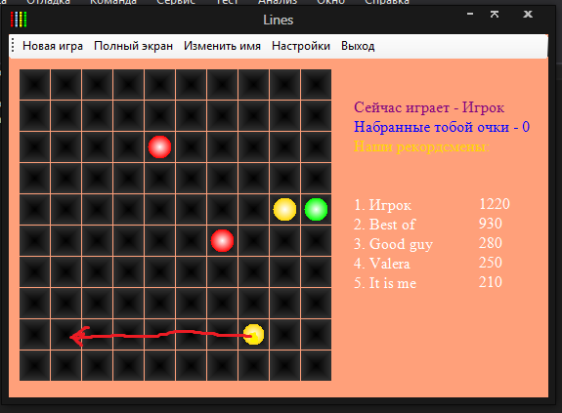

**Рисунок 3.7 – Начальная позиция графоэлемента**

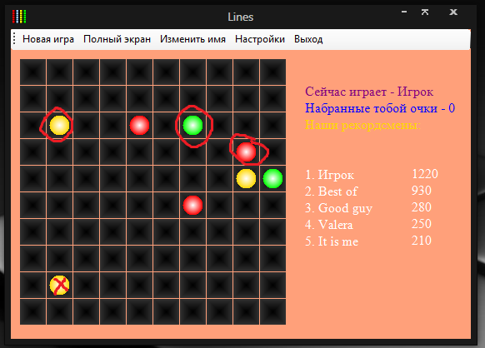

**Рисунок 3.8 – Конечная позиция графоэлемента**

Тем самым можно увидеть, что с концом хода графоэлемента, добавляются 3 фигуры любого цвета, обведенные красным цветом на рисунке (3.8).

3.4.3 Алгоритм высчитывания и присуждения призового места текущему игроку

Начинается «Новая игра» – добавляем игрока на шестое место в массив данных игроков. И после каждого хода сортируем массив игроков. Если индекс игрока уменьшился, значит он переместился на более призовое место.

3.5 Работа с головоломкой

**Начальный экран:**

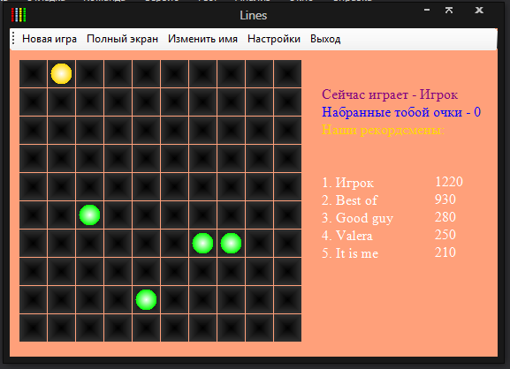

Рисунок 3.9 – Начальный экран головоломки «Lines»

Если нам не нравится начальная позиция графоэлементов, мы можем нажать кнопку «Новая игра».

**Дополнительное окно изменения имени**:

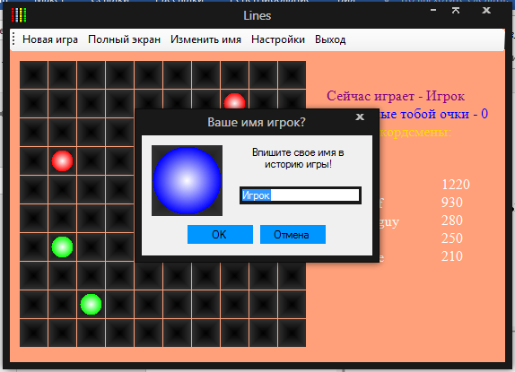

Рисунок 3.10 –Дополнительное окно изменения имени головоломки «Lines»

Здесь можно менять исходное имя текущего игрока, если такое не устраивает или чтобы не повторялось.

**Настройки внешнего вида графоэлементов**:

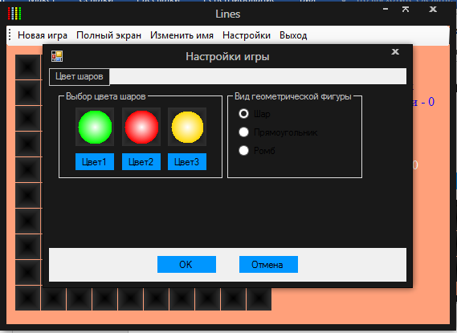

Рисунок 3.11 – Настройки внешнего вида графоэлементов головоломки «Lines»

**Пример окончания игры**:

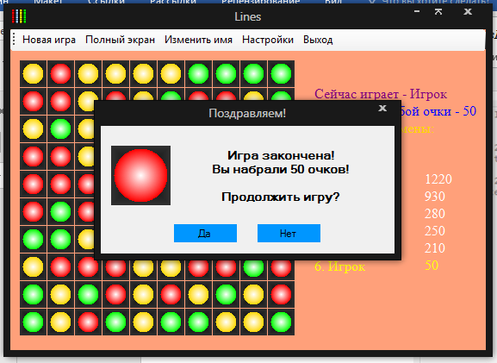

Рисунок 3.12 –Пример окончания игры «Lines»

ЗАКЛЮЧЕНИЕ

В результате выполнения курсовой работы была спроектирована и разработана полноценная головоломка «Lines», соответствующая полному набору возможностей настоящей головоломки, и работающей по принципам применяемым в различных головоломках.

Программа предоставляет пользователю возможность выполнять основные действия с графоэлементами через понятный графический интерфейс. Обеспечивается максимальная надежность и корректность работы головоломки.

В процессе разработки проекта была проведена глубокая исследовательская работа в области работы головоломок, логических операций и методов хранения данных. Это позволило создать игру, которая максимально приближенная к работе, используемой в офисных компьютерных играх.

СПИСОК ИСПОЛЬЗОВАННЫХ ИСТОЧНИКОВ

1. Microsoft:[сайт].URL:https://msdn.microsoft.com/ru-ru/library/d420az6e(v=vs.110).aspx
2. Microsoft:[сайт].URL:https://msdn.microsoft.com/ru-ru/library/z9w2f38k(v=vs.110).aspx
3. Wikipedia:[сайт].URL: https://ru.wikipedia.org/wiki/Color_Lines#Клоны
4. Шарп, Д. Microsoft Visual С#. Подробное руководство. 8-е издание/

Д. Васильев. – Санкт-Петербург: БХВ-Петербург, 2017. –848 c.

1. Microsoft: [сайт]. URL: https://msdn.microsoft.com/ru-ru/library/